Ime i prezime:

LABORATORIJSKA VJEŽBA 11: DIFERENCIJSKO POJAČALO

PRIPREMA ZA RAD U LABORATORIJU:

Zadatak 1: Nacrtati diferencijsko pojačalo, te provesti statičku i dinamičku
analizu.

Zadatak 2: Što je faktor potiskivanja, te navedite ograničenja u povećanju faktora potiskivanja
promjenom otpora R_{E}?!

Zadatak 3: Objasnite ulogu tranzistora Tr3 u spoju diferencijskog pojačala iz zadatka 3-rada u
laboratoriju.

RAD U LABORATORIJU:

ZADATAK 1: Spojite shemu prema sljedećoj slici, te sa funkcijskog generatora dovedite signal frekvencije 1 kHz i amplitude10 mV.
a)Osciloskopom ustanovite fazne odnose na izlazima i ulazima. Nacrtajte te dijagrame. b)Izmjerite vrijednosti izlaznog napona i ustanovite iznos zajedničkog pojačanja.

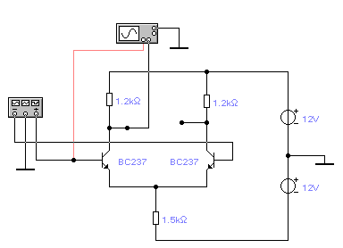

a)
Uul/ Uiz

t

b)
Uul/ Uiz

t

Zaključak:

ZADATAK 2: Spojite zadanu shemu prema sljedećoj slici. Na funkcijskom generatoru namjestite napon amplitude 10 mV, frekvencije 1 kHz. Nacrtajte dijagrame ulaznog i izlaznog signala.
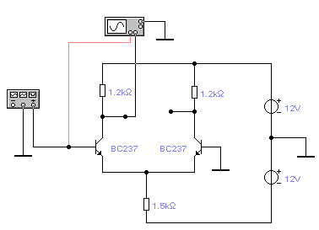

Uul/Uiz

t

Zaključak:

Odrediti faktor potiskivanja iz dobivenih rezultata.
ZADATAK 3: Spojite shemu prema zadanoj slici. Na funkcijskom generatoru namjestite sinusoidni napon amplitude 10 mV i frekvenciju 1 kHz. Nacrtajte dobivene dijagrame
- za diferencijalno dovođenje signala
- za istofazno dovođenje signala
- asimetrično dovođenje signala
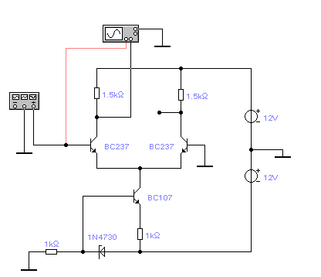

a)
Uul/Uiz

t

b)
Uul/Uiz

t

c)
Uul/Uiz

t

Zaključak:

Odrediti faktor potiskivanja iz dobivenih rezultata.

